Trabalho Prático 1

Fundamentos de Desenvolvimento Web

Nome Completo: GIBSON RICARDO POLANSKI PAIVA

Links do Trabalho:

https://codepen.io/collection/npzvVm/

<https://codepen.io/gibilson/>

_____________________________________________________________________________RA:_____319130367 _____________

Neste trabalho prático você deverá implementar, usando somente HTML e CSS, diferentes projetos de interface do usuário, dos seguintes elementos de layout: cabeçalho (header), navegação (nav), barra lateral (aside) e rodapé (footer). Para tal, você deverá analisar cada uma das imagens, e, projetar e implementar a estrutura do elemento de interface com o HTML, bem como, a formatação usando o CSS.

Importante

1. A avaliação é individual, você pode e deve trocar ideias com seus colegas sobre o trabalho, porém, deverá propor e implementar a sua própria solução, sendo que em hipótese alguma serão aceitas cópias. Caso seja identificado cópias de trabalhos, será feita a correção de apenas um trabalho e a nota obtida na correção será dividida pela quantidade de cópias identificadas na sala. Não seja um desenvolvedor ctrl + c, ctrl + v.
2. Analise bem as imagens antes de começar, projete primeiro seu HTML antes de implementar o CSS ;
3. Implemente apenas o elemento de interface, ou seja, não implemente a página web toda;
4. A solução deste exercício deverá ser hospedada online e você deverá fornecer o link de sua solução. Poderá ser criado um projeto único “linkando” todas as soluções ou você pode fornecer 1 link por solução. Para hospedar gratuitamente online, você, poderá usar os seguintes serviços:
   1. CodePen
   2. Netlify: [https://netlify.com](https://www.netlify.com/)
   3. Surge: <https://surge.sh/>
   4. GitHub Pages: <https://pages.github.com/>
5. Use os ícones da biblioteca [Font Awesome](https://fontawesome.com/start) importando a biblioteca via CDN;
6. Utilize fontes diferentes do [Google Fonts](https://fonts.google.com/), porém, atenção ao uso adequado de fontes; não utilize fontes fantasiosas e evite fontes com serifa.
7. Caso necessário, utilize os sites [Placeholder](https://placeholder.com/) ou [Unsplash Source](https://source.unsplash.com/) para obter imagens fictícias para preencher espaço;
8. Estética e aparência serão considerados durante a correção do exercício, então, caprichem na formatação e se inspirem em bons exemplos da web.
9. Com exceção da barra lateral, seu design deverá estar responsivo e sua implementação deverá empregar obrigatoriamente a técnica “*display flex*”, sendo proibido o uso de tabelas para organização de layout.
10. Comece o seu exercício o quanto antes, devido o prazo do calendário acadêmico não será possível adiar a entrega dessa lista nem receber entregas atrasadas.

# Cabeçalho e Navegação



Link: _____________________________________________________________________________________________________

## HTML

|  |
| --- |
|  |

## CSS

|  |
| --- |
| Cole aqui o seu código CSS |



Link: _____________________________________________________________________________________________________

## HTML

|  |
| --- |
| Cole aqui seu código HTML |

## CSS

|  |
| --- |
| Cole aqui o seu código CSS |



Link: _____________________________________________________________________________________________________

## HTML

|  |
| --- |
| Cole aqui seu código HTML |

## CSS

|  |
| --- |
| Cole aqui o seu código CSS |



Link: _____________________________________________________________________________________________________

## HTML

|  |
| --- |
| Cole aqui seu código HTML |

## CSS

|  |
| --- |
| Cole aqui o seu código CSS |



Link: _____________________________________________________________________________________________________

## HTML

|  |
| --- |
| Cole aqui seu código HTML |

## CSS

|  |
| --- |
| Cole aqui o seu código CSS |

# Rodapé e Barra Lateral



Link: _____________________________________________________________________________________________________

## HTML

|  |
| --- |
| Cole aqui seu código HTML |

## CSS

|  |
| --- |
| Cole aqui o seu código CSS |

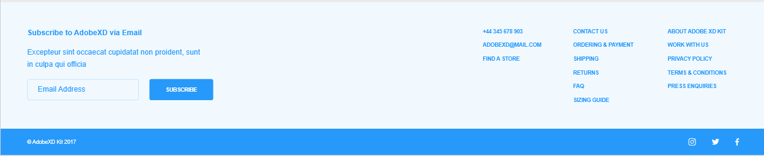

Link: _____________________________________________________________________________________________________

## HTML

|  |
| --- |
| Cole aqui seu código HTML |

## CSS

|  |
| --- |
| Cole aqui o seu código CSS |

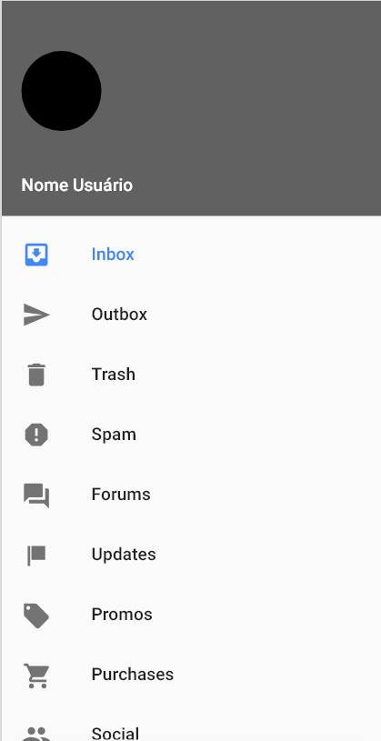

Link: _____________________________________________________________________________________________________

## HTML

|  |
| --- |
| Cole aqui seu código HTML |

## CSS

|  |
| --- |
| Cole aqui o seu código CSS |